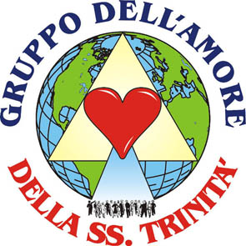
MENSAJE DONADO POR EL
GRUPO DEL AMOR DEL LA SS. TRINIDAD
www.gruppodellamoredellasstrinita.it
E-mail: info@gruppodellamoredellasstrinita.it

MENSAJE DE DOMINGO 3 FEBRERO 2002
OLIVETO CITRA (SA) ITALIA

MARIA VIRGEN SANTISIMA

Hijos Míos, Yo soy la Inmaculada Concepción, Yo soy Quien que ha dado a luz al Verbo, Yo soy vuestra Madre y Madre de Jesús.
Dios Padre Omnipotente Me ha enviado para deciros todavía que El os ama inmensamente.
Queridos hijos, Yo soy muy triste porque los hombres se están asesinando entre ellos sin entender que la vida es un don de Dios, e ignoran los signos que Dios Padre Omnipotente les dona para que puedan comprender la verdad. Pero vosotros, hijos Míos, que han comprendido la verdad, rogad por la paz entre los corazones de los hombres, porque sin ella no vendrá la paz entre los pueblos.
Rogad por la Iglesia, porque está en ruina. Satanás es potente, y logra llevar consigo tantísimas almas Consagradas, haciéndoles caer en sus debilidades. No seguid su ejemplo, pero seguid las almas que están cercanas a la SS. Trinidad. Seguid el Grupo del Amor de la SS. Trinidad, que ha sido constituido para la salvación de las almas.
Este lugar (Oliveto Citra) será conocido en todo el mundo, porque Yo y Mi Hijo Jesús Nos manifestaremos con gran potencia, y haremos grandes milagros a través de este Grupo. Por eso, hijos Míos, perseverad, y “Amad a vuestro prójimo como a vosotros mismos”. En este Mandamiento se contienen todos los Mandamientos.
Rogad, rogad, rogad incesantemente, y no seáis débiles! Seáis fuertes y unidos! Id a la Iglesia para recibir el Cuerpo y Sangre de Mi Hijo Jesús, ofrecido en sacrificio por cada uno de vosotros.
Ahora Yo os tengo que dejar. Os quiero y os bendigo a todos, en el nombre del Padre, del Hijo y del Espíritu Santo.
Shalom! Paz, hijos Míos.

